新 书 推 荐

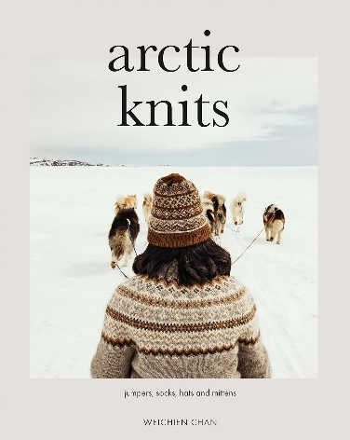
中文书名：《北极针织品：毛衣、袜子、手套等》
英文书名：ARCTIC KNITS: Jumpers, Socks, Mittens and More
作 者：Weichien Chan
出 版 社：Quadrille Publishing
代理公司：Hardie Grant/ANA/Jessica
页 数：160页
出版时间：2024年3月
代理地区：中国大陆、台湾
审读资料：电子稿
类 型：手工
亚马逊畅销书排名：
#9 in Fabric Dying
#164 in Knitting (Books)

内容简介：

《北极针织品》是一本介绍极北地区针织生活的现代指南。

陈唯倩（Weichien Chan）居住在伊卡卢伊特（Iqaluit），那里以冰雪覆盖的山脉和苔原山谷以及寒冷的冬天而闻名。

结合陈对户外活动和针织的热爱，本书介绍了一系列舒适的毛衣、帽子等款式，无论您走到多么遥远的北方，都能保持温暖和干爽。

简洁明快的外形确保了图案和色彩的前沿性，创造出现代而永恒的设计。每个项目的图案都能随手套、帽子和围巾的形状而变化，为整个冬季配饰系列提供灵感。

所有的图案都不分性别，包含各种尺寸，并附有专业的技巧，关于颜色选择和选择可持续纱线的建议，以及通过灵感迸发的摄影作品，《北极针织品》为读者提供了一扇了解北极群岛生活的窗口。

作者简介：

陈唯倩（Weichien Chan）居住在加拿大北极城市伊卡卢伊特（Iqaluit）。她是一位身材匀称的针织品设计师，擅长色织。

内页展示：

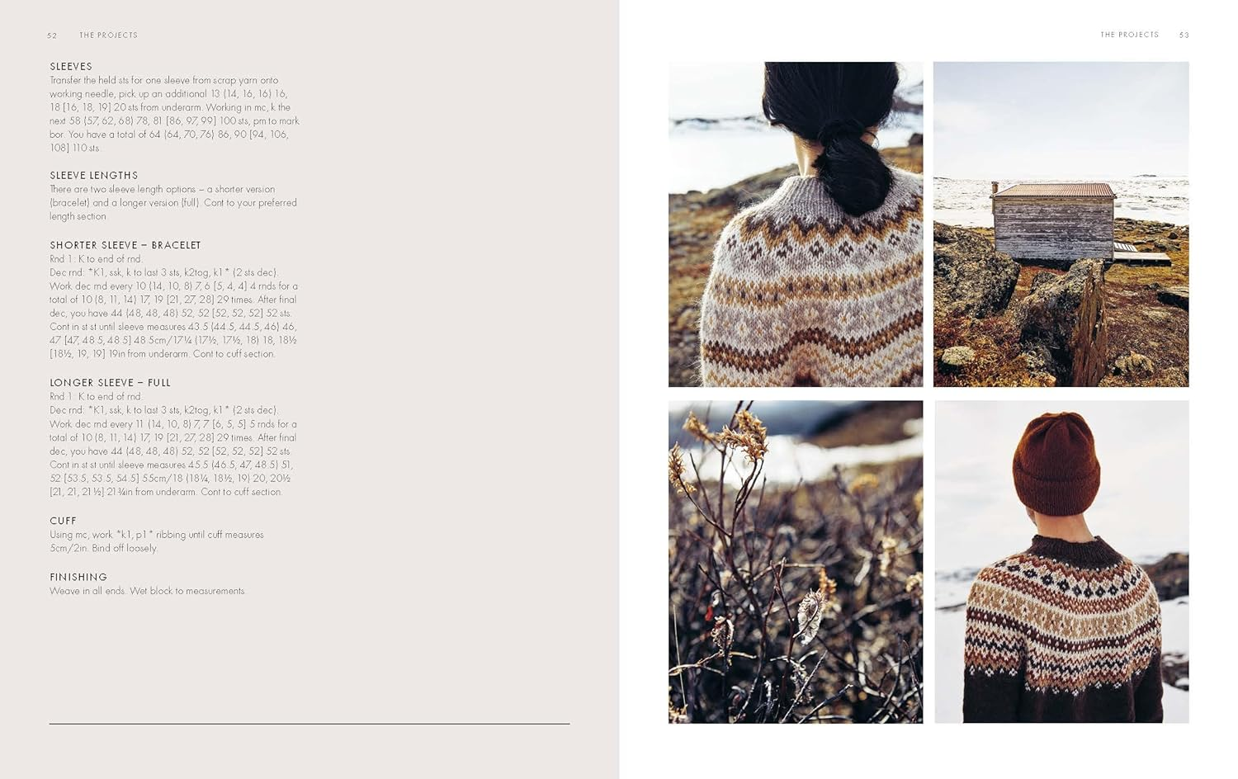

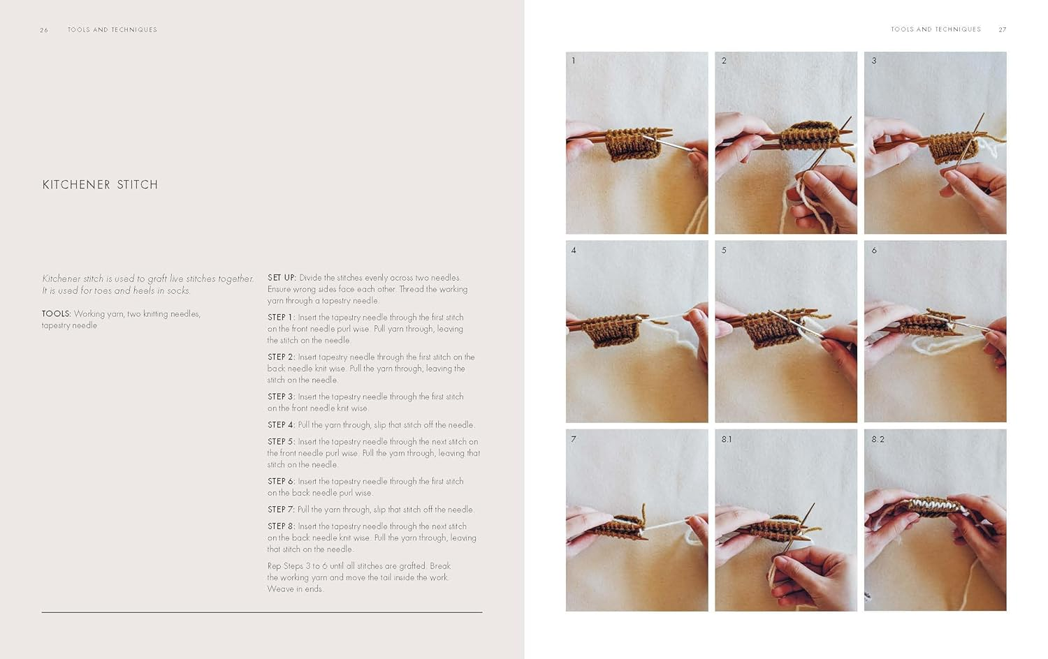

感谢您的阅读！
请将反馈信息发至：版权负责人
Email：Rights@nurnberg.com.cn
安德鲁·纳伯格联合国际有限公司北京代表处
北京市海淀区中关村大街甲59号中国人民大学文化大厦1705室, 邮编：100872
电话：010-82504106, 传真：010-82504200
公司网址：http://www.nurnberg.com.cn
书目下载：http://www.nurnberg.com.cn/booklist_zh/list.aspx
书讯浏览：http://www.nurnberg.com.cn/book/book.aspx
视频推荐：http://www.nurnberg.com.cn/video/video.aspx
豆瓣小站：http://site.douban.com/110577/
新浪微博：安德鲁纳伯格公司的微博_微博 (weibo.com)
微信订阅号：ANABJ2002

